ТРЕВОЖНОСТЬ

Профилактика тревожности (Рекомендации родителям).

1. Общаясь с ребенком, не подрывайте авторитет других значимых для него людей. (Например, нельзя говорить ребенку: "Много ваши педагоги понимают! Бабушку лучше слушай!")
2. Будьте последовательны в своих действиях, не запрещайте ребенку без всяких причин то, что вы разрешали раньше.
3. Учитывайте возможности детей, не требуйте от них того, что они не могут выполнить. Если ребенку с трудом дается какой-либо учебный предмет, лучше лишний раз помогите ему и окажите поддержку, а при достижении даже малейших успехов не забудьте похвалить.
4. Доверяйте ребенку, будьте с ним честными и принимайте таким, какой он есть.
5. Если по каким-либо объективным причинам ребенку трудно учиться, выберите для него кружок по душе, чтобы занятия в нем приносили ему радость и он не чувствовал себя ущемленным.
Если родители не удовлетворены поведением и успехами своего ребенка, это еще не повод, чтобы отказать ему в любви и поддержке. Пусть он живет в атмосфере тепла и доверия, и тогда проявятся все его многочисленные таланты.
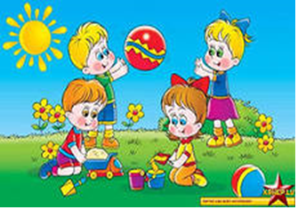
Повышение самооценки.
Конечно же, повысить самооценку ребенка за короткое время невозможно. Необходимо ежедневно проводить целенаправленную работу. Обращайтесь к ребенку по имени, хвалите его даже за незначительные успехи, отмечайте их в присутствии других детей. Однако ваша похвала должна быть искренней, потому что дети остро реагируют на фальшь. Причем ребенок обязательно должен знать, за что его похвалили. В любой ситуации можно найти повод для того, чтобы похвалить ребенка.
Обучение детей умению управлять своим поведением.
Как правило, тревожные дети не сообщают о своих проблемах открыто, а иногда даже скрывают их. Поэтому если ребенок заявляет взрослым, что он ничего не боится, это не означает, что его слова соответствуют действительности. В этом случае желательно привлекать ребенка к совместному обсуждению проблемы. В детском саду можно поговорить с детьми, сидя в кругу, об их чувствах и переживаниях в волнующих их ситуациях. Можно на примерах литературных произведений показать детям, что смелый человек - это не тот, кто ничего не боится (таких людей нет на свете), а тот, кто умеет преодолеть свой страх.
Желательно, чтобы каждый ребенок сказал вслух о том, чего он боится. Можно предложить детям нарисовать свои страхи, а потом в кругу, показав рисунок, рассказать о нем. Подобные беседы помогут тревожным детям осознать, что у многих сверстников существуют проблемы, сходные с теми, которые характерны, как им казалось, только для них.
Конечно, все взрослые знают, что нельзя сравнивать детей друг с другом. Однако когда речь идет о тревожных детях, этот прием категорически недопустим. Кроме того, желательно избегать состязаний и таких видов деятельности, которые принуждают сравнивать достижения одних детей с достижениями других. Иногда травмирующим фактором может стать проведение даже такого простого мероприятия, как спортивная эстафета.
Лучше сравнить достижения ребенка с его же результатами, показанными, например, неделю назад.
Нельзя угрожать детям невыполнимыми наказаниями: ("Замолчи, а то рот заклею! Уйду от тебя! "). Они и без того боятся всего на свете. Лучше, если родители в качестве профилактики, не дожидаясь экстремальной ситуации, будут больше разговаривать с детьми, помогать им выражать свои мысли и чувства словами.
Ласковые прикосновения родителей помогут тревожному ребенку обрести чувство уверенности и доверия к миру, а это избавит его от страха насмешки, предательства.
Родители тревожного ребенка должны быть единодушны и последовательны, поощряя и наказывая его. Малыш, не зная, например, как сегодня отреагирует мама на разбитую тарелку, боится еще больше, а это приводит его к стрессу.
Родители тревожных детей часто сами испытывают мышечное напряжение, поэтому упражнения на релаксацию могут быть полезны и для них.
Подобные занятия можно рекомендовать не только родителям, но и педагогам. Ведь ни для кого не секрет, что тревожность родителей зачастую передается детям, а тревожность педагога - ученикам и воспитанникам. Вот потому, прежде чем оказывать помощь ребенку, взрослый должен позаботиться о себе.

Муниципальное бюджетное дошкольное образовательное учреждение –
детский сад № 25

620034, г.Екатеринбург, ул.Готвальда,11а
Тел.: 8(343)245-33-51
Сайт: sadik25.ru
Электронная почта: mbdou-25@yandex.ru

Муниципальное бюджетное дошкольное образовательное учреждение –
детский сад № 25
Верх-Исетского района

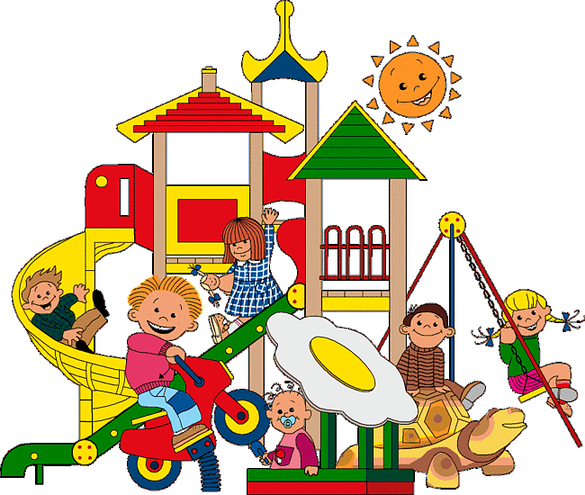

Для Вас,родители!

